Министерство образования и науки РФ
ФГБОУ ВПО «Тамбовский государственный технический университет»

Кафедра «Информационные системы и защита информации»

Лабораторная работа №4

«Приближение функции интерполяционными полиномами»

Выполнил: студент гр..
Проверил:.

Тамбов, 20
Цель работы: исследование процесса интерполяции функций следующими методами:
- полиномом Лагранжа;
- первой интерполяционной формулой Ньютона.

Методические указания
Система уравнений может быть решена, если среди узлов x_{i} нет совпадающих. Используя решение этой системы интерполяционный полином можно записать в виде полинома Лагранжа:
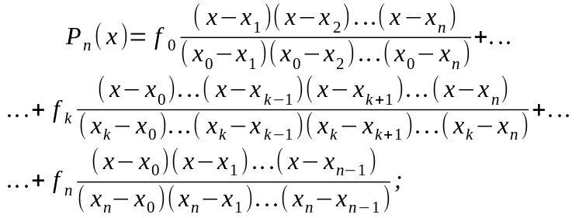
Полином Лагранжа удобно использовать, если требуется находить приближения различных функций заданных в одних и тех же табличных точках. В таких случаях можно предварительно вычислить коэффициенты Лагранжа:

а для вычисления значений функций использовать формулу:
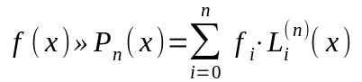.
Заметим, что значения коэффициентов Лагранжа инвариантны относительно линейной подстановки, т.е. если x=at+b, x_{i}=at_{j}+b, j=0,1,2,...n, то 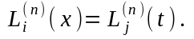
Если узлы интерполяции равноотстоящие и упорядочены по величине, так что x_{i+1}-x_{i}=h=const, т.е. x_{i}=x₀+ih, то интерполяционный полином можно записать в форме Ньютона. Первая интерполяционная формула Ньютона имеет вид:
,
где 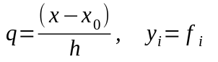, а выражения вида 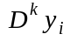- конечные разности:
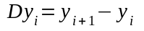 - разность первого порядка;
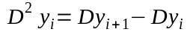 - разность второго порядка;
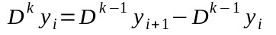 - разность k-го порядка.
Вторая интерполяционная формула Ньютона записывается в виде
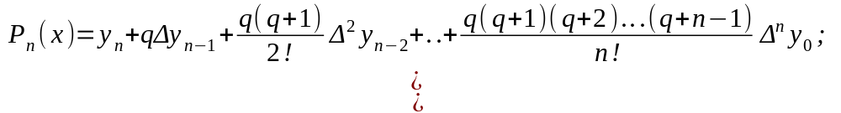
где 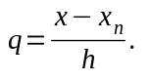

Исходные данные
Исходная функция 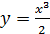,
Найти значение функции в точке

Описание пользовательских функций
double f(double x) — вычисляет значение функции в заданной точке х.
double L(double x, double Xi[]) - реализует интерполяционную формулу Лагранжа. X — точка, в которой необходимо найти значение, Xi[] - массив исходных значений.
double delta(int n, int k, double Xi[]) - вычисляет конечные разности. n- порядок разности, k — номер элемента в Xi[], от которого вычисляется разность.
double factorial(int i) — вычисляет факториал числа i.
double N(double x, double Xi[]) - реализует интерполяционную формулу Ньютона. X — точка, в которой необходимо найти значение, Xi[] - массив исходных значений.

Листинг программы
#include <iostream>
using namespace std;

double f(double x)
{
return((x*x*x)/2.0);
}

double L(double x, double Xi[])
{
int i,j;
double m, res=0;
for(i=0;i<=4;i++)
{
m=1.0;
for(j=0;j<=4;j++)
{
if(j==i)
{
continue;
} else {
m=m*((x-Xi[j])/(Xi[i]-Xi[j]));
}
}
res=res+m*f(Xi[i]);
}
return res;
}

double delta(int n, int k, double Xi[]) //n-порядок, k-коэффициент
{
if(n==1)
return (f(Xi[k+1])-f(Xi[k]));
else
return (delta(n-1,k+1,Xi)-delta(n-1,k,Xi));
}

double factorial(int i)
{
if(i<=1)
return 1;
return i*factorial(i-1);
}

double N(double x, double Xi[])
{
double P=0, h=1.0, q, c=1.0;
int i;
q=(x-Xi[0])/h;
P=f(Xi[0]);
for(i=1;i<=4;i++)
{
c*=(q-(i-1));
P=P+(c*(1/factorial(i))*delta(i,0,Xi));
}
return P;
}

int main()
{
setlocale(LC_ALL,"");
double x=2.5, Xi[5]={1.0,2.0,3.0,4.0,5.0};
cout<<"По методу Лагранжа: "<<L(x, Xi)<<endl;
cout<<"По методу Ньютона: "<<N(x, Xi)<<endl;
return 0;
}

Результат выполнения программы
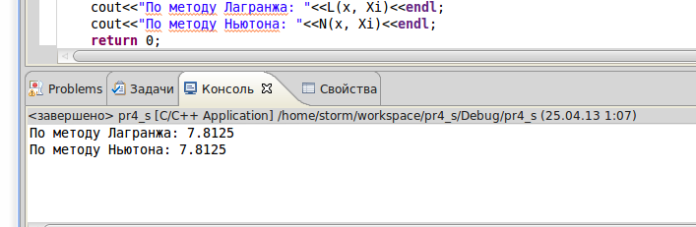

Вывод
В результате работы были реализованы методы интерполирования по формулам Лагранжа и Ньютона. Оба метода приводят точные результаты по вычислению значения функции в точке х=2.5.

